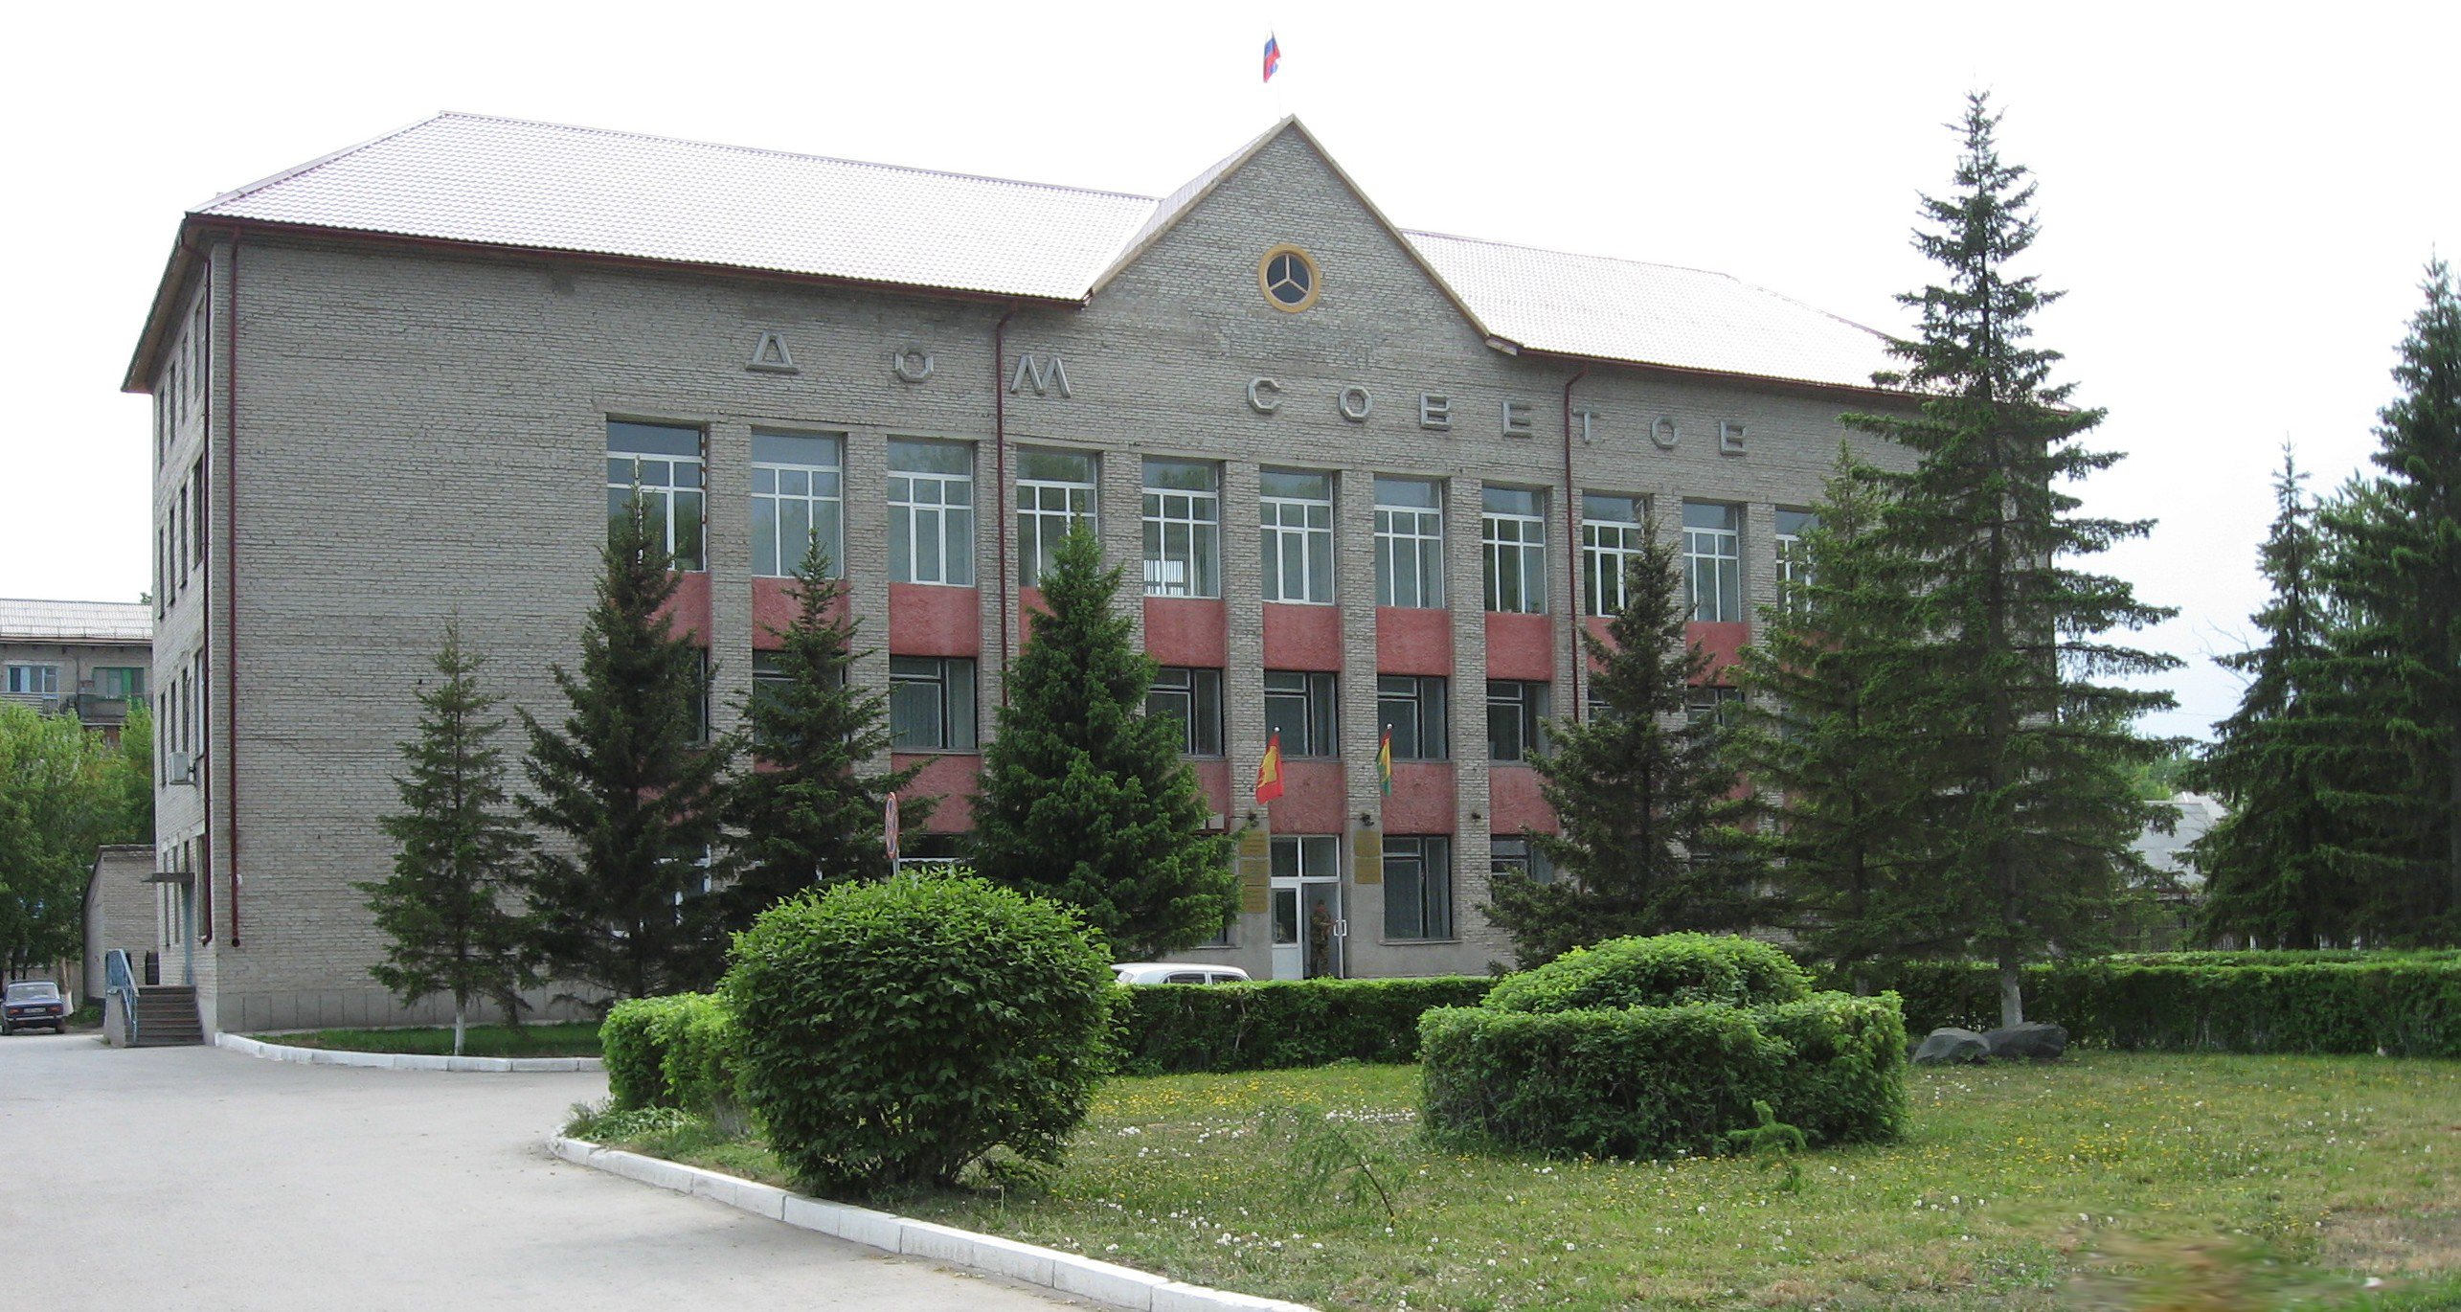



**"Бюллетень органов местного самоуправления**

**города Куйбышева Куйбышевского района Новосибирской области"**

**№ 71(1166) от 18 августа 2022 года**

**СОДЕРЖАНИЕ**

**РАЗДЕЛ I.** Правовые акты, принятые на местном референдуме; решения Совета депутатов города Куйбышева Куйбышевского района Новосибирской области

**РАЗДЕЛ II.** Правовые акты администрации, иных органов местного самоуправления и должностных лиц местного самоуправления города Куйбышева Куйбышевского района Новосибирской области

|  |  |  |
| --- | --- | --- |
| **2.1.** | **ПОСТАНОВЛЕНИЕ ГЛАВЫ ГОРОДА КУЙБЫШЕВА КУЙБЫШЕВСКОГО РАЙОНА НОВОСИБИРСКОЙ ОБЛАСТИ от 18.08.2022 № 19** «О признании утратившими силу отдельных постановлений главы города Куйбышева Куйбышевского района Новосибирской области» | 03 |
| **2.2.** | **ПОСТАНОВЛЕНИЕ АДМИНИСТРАЦИИ ГОРОДА КУЙБЫШЕВА КУЙБЫШЕВСКОГО РАЙОНА НОВОСИБИРСКОЙ ОБЛАСТИ от 18.08.2022 № 1047** «О признании утратившими силу отдельных постановлений администрации города Куйбышева Куйбышевского района Новосибирской области» | 04 |

**РАЗДЕЛ III.** Официальные сообщения и материалы органов местного самоуправления города Куйбышева Куйбышевского района Новосибирской области

|  |  |  |
| --- | --- | --- |
| **3.1.** | **ИНФОРМАЦИОННОЕ СООБЩЕНИЕ** об итогах торгов в форме открытого аукциона на право заключения договора аренды земельного участка | 05 |

**РАЗДЕЛ IV.** Иная информация

**РАЗДЕЛ II.**

**ПРАВОВЫЕ АКТЫ АДМИНИСТРАЦИИ, ИНЫХ ОРГАНОВ МЕСТНОГО САМОУПРАВЛЕНИЯ И ДОЛЖНОСТНЫХ ЛИЦ МЕСТНОГО САМОУПРАВЛЕНИЯ ГОРОДА КУЙБЫШЕВА КУЙБЫШЕВСКОГО РАЙОНА НОВОСИБИРСКОЙ ОБЛАСТИ**

**2.1. ПОСТАНОВЛЕНИЕ ГЛАВЫ ГОРОДА КУЙБЫШЕВА КУЙБЫШЕВСКОГО РАЙОНА НОВОСИБИРСКОЙ ОБЛАСТИ от 18.08.2022 № 19** «О признании утратившими силу отдельных постановлений главы города Куйбышева Куйбышевского района Новосибирской области»

**ПОСТАНОВЛЕНИЕ**

18.08.2022 №19

**О признании утратившими силу отдельных постановлений главы города Куйбышева Куйбышевского района Новосибирской области**

Руководствуясь Федеральным законом от 06.10.2003 № 131-ФЗ «Об общих принципах организации местного самоуправления в Российской Федерации», в целях приведения муниципальных правовых актов в соответствие с действующим законодательством, администрация города Куйбышева Куйбышевского района Новосибирской области

ПОСТАНОВЛЯЕТ:

1. Признать утратившими силу постановления главы города Куйбышева Куйбышевского района Новосибирской области:

от 10.07.2009 № 491 «Об утверждении «Порядка оформления Ордеров на производство земляных работ на территории города Куйбышева Куйбышевского района Новосибирской области»;

от 25.09.2009 № 646 «О внесении изменений в постановление главы города Куйбышева Куйбышевского района Новосибирской области от 10.07.2009 № 491 «Об утверждении Порядка оформления Ордеров на производство земляных работ на территории города Куйбышева Куйбышевского района Новосибирской области»».

2. Опубликовать настоящее постановление в периодическом печатном издании «Бюллетень органов местного самоуправления города Куйбышева Куйбышевского района Новосибирской области».

Глава города Куйбышева

Куйбышевского района

Новосибирской области А.А.Андронов

**2.2. ПОСТАНОВЛЕНИЕ АДМИНИСТРАЦИИ ГОРОДА КУЙБЫШЕВА КУЙБЫШЕВСКОГО РАЙОНА НОВОСИБИРСКОЙ ОБЛАСТИ от 18.08.2022 № 1047** «О признании утратившими силу отдельных постановлений администрации города Куйбышева Куйбышевского района Новосибирской области»

**ПОСТАНОВЛЕНИЕ**

18.08.2022 №1047

**О признании утратившими силу отдельных постановлений администрации города Куйбышева Куйбышевского района Новосибирской области**

Руководствуясь Федеральным законом от 06.10.2003 № 131-ФЗ «Об общих принципах организации местного самоуправления в Российской Федерации», в целях приведения муниципальных правовых актов в соответствие с действующим законодательством, администрация города Куйбышева Куйбышевского района Новосибирской области

ПОСТАНОВЛЯЕТ:

1. Признать утратившими силу постановления администрации города Куйбышева Куйбышевского района Новосибирской области:

от 06.03.2013 № 243 «О порядке оказания социальной помощи гражданам, оказавшимся в трудной жизненной ситуации»;

от 07.10.2013 № 1216 «Об утверждении административного регламента предоставления муниципальной услуги по выдаче справки о составе семьи по месту регистрации»;

от 25.10.2013 № 1534 «Об утверждении Порядка включения в список (исключения из списка) детей-сирот и детей, оставшихся без попечения родителей, лиц из числа детей-сирот и детей, оставшихся без попечения родителей, подлежащих обеспечению жилыми помещениями»;

от 18.12.2013 №1656 «Об утверждении стоимости услуг, предоставляемых согласно гарантированному перечню услуг по погребению»;

от 25.12.2014 № 1735 «Об утверждении стоимости услуг, предоставляемых согласно гарантированному перечню услуг по погребению».

от 30.01.2014 № 90 «О внесении изменений в административный регламент предоставления муниципальной услуги по предоставлению информации об очередности предоставления жилых помещений на условиях социального найма, утверждённый постановлением администрации города Куйбышева Куйбышевского района Новосибирской области от 23.08.2013 № 987».

2. Опубликовать настоящее постановление в периодическом печатном издании «Бюллетень органов местного самоуправления города Куйбышева Куйбышевского района Новосибирской области».

Глава города Куйбышева

Куйбышевского района

Новосибирской области А.А.Андронов

**РАЗДЕЛ III.**

**ОФИЦИАЛЬНЫЕ СООБЩЕНИЯ И МАТЕРИАЛЫ ОРГАНОВ МЕСТНОГО САМОУПРАВЛЕНИЯ**

**ГОРОДА КУЙБЫШЕВА КУЙБЫШЕВСКОГО РАЙОНА НОВОСИБИРСКОЙ ОБЛАСТИ**

**3.1. ИНФОРМАЦИОННОЕ СООБЩЕНИЕ** об итогах торгов в форме открытого аукциона на право заключения договора аренды земельного участка

**ИНФОРМАЦИОННОЕ СООБЩЕНИЕ**

об итогах торгов в форме открытого аукциона на право заключения договора аренды земельного участка

В соответствии с протоколом от 18.08.2022 года № 1 о рассмотрении заявок на участие в аукционе на право заключения договора аренды земельного участка площадью 565 кв.м., расположенного по адресу: Российская Федерация, Новосибирская область, Куйбышевский муниципальный район, городское поселение город Куйбышев, город Куйбышев, улица Красная, земельный участок № 30, с кадастровым номером: 54:34:012308:331, из земель населенных пунктов, разрешенное использование – административные здания организаций, обеспечивающих предоставление коммунальных услуг (далее - земельный участок), место проведения – Новосибирская область, город Куйбышев, ул. Краскома, д. 37, кабинет № 2, (количество поданных заявок - 1, лицо, признанное участником – Родиков Александр Анатольевич), аукцион считать несостоявшимся.

На основании п.14 ст. 39.12 Земельного кодекса РФ, заключить договор аренды земельного участка с Родиковым А.А. по начальной цене годовой арендной платы за земельный участок в размере 150 000 (сто пятьдесят тысяч) рублей 00 копеек.

Администрация города Куйбышева Куйбышевского района Новосибирской области

Совет депутатов города Куйбышева Куйбышевского района Новосибирской области

Редакционный совет:

- Кускова Е.Г., заместитель главы администрации города-

начальник отдела культуры, спорта и молодежной политики

(председатель)

- Рукицкая Т.А., управляющий делами администрации города Куйбышева

(заместитель председателя)

- Можаева А.А., ведущий эксперт управления делами

(секретарь)

- Пронина Е.В., ведущий эксперт по работе с общественностью и СМИ

- Шурышева О.Ю., депутат Совета депутатов г. Куйбышева (V созыва)

- Павлова Н.В., депутат Совета депутатов г. Куйбышева (V созыва)

Адрес издателя:

632387

Город Куйбышев Куйбышевского района Новосибирской области

Ул. Краскома, 37

Тел./факс (383862) 51-390, 50-930

E-mail: kainsk-today@mail.ru

Тираж 100 экземпляров

Электронная версия Бюллетеня

размещается на официальном сайте администрации города Куйбышева

Куйбышевского района Новосибирской области: www.kainsk.nso.ru

Распространяется бесплатно